Муниципальное бютжетное образовательное учреждение
Гимназия пгт. Ноглики Сахалинской области

Областной заочный конкурс исследовательских работ и творческих проектов младших школьников
«Первые шаги в науку»

Город Ноглики
Школа МБОУ Гимназия
Класс 4
Направление Окружающий мир

ИССЛЕДОВАТЕЛЬСКАЯ РАБОТА

Тема: Как наши глаза нас обманывают.
(оптические иллюзии)

Руководитель: Лавренчук Ирина
Геннадиевна

Учащийся: Ковалев Тихон
Андреевич

2014

Оглавление

Введение стр.3
Глава 1. История иллюзий стр.4
Глава 2. Иллюзии нашего времени стр.5 Глава 3. Проверим на практике стр.6
Заключение стр.7 Приложение 1 стр.8
Приложение 2 стр.9
Приложение 3 стр.10
Приложение 4 стр.11

Введение.

Сегодня в социальных сетях и других ресурсах интернета часто встречаются материалы, в которых показаны различные виды оптических иллюзий. Мне захотелось разобраться, как это работает и почему наши глаза так легко обмануть.
В этой работе мы отправимся в мир иллюзий. В нашем мире иллюзий все зависит только лишь от способности и особенности работы наших органов зрения. Так же мы заглянем в историю и узнаем, как все начиналось. Мы разберемся, какие виды оптических иллюзий существуют, по какой причине наши глаза иногда видят совсем не то, что есть на самом деле?
Объектом нашего исследования являются особенности нашего зрительного восприятия. С помощью различных приспособлений мы рассмотрим особенности восприятия цвета, формы, размера и других свойств окружающих нас предметов.
В качестве цели данной исследовательской работы мы ставим вопрос: можем ли мы полностью доверять своему зрению? Всегда ли в реальности предметы являются такими, какими мы их видим? И почему наши глаза иногда обманывают нас?

Глава 1.
История иллюзий.

История оптических иллюзий насчитывает не одну тысячу лет, ещё в 350 году до нашей эры Аристотель писал: «Нашим чувствам можно доверять, но их все же легко обмануть». Великий мыслитель заметил, что если некоторое время смотреть на водопад, а затем перевести взгляд на неподвижный горный склон, может показаться, будто скалы движутся в направлении, противоположном потоку. Современные исследователи называют этот оптический феномен эффектом последействия движения или иллюзией водопада.
В XIX-м веке началось активное изучение свойств восприятия и особенностей органов чувств человека. Именно тогда исследователями были разработаны оптические иллюзии, которые сейчас считаются классическими, в первую очередь иллюзия Эббингауза (приложение 1).
Итальянский психолог Марио Понцо в начале XX-го века одним из первых среди учёных продемонстрировал миру, что на восприятие размеров предметов влияют не только смежные объекты, но и глубина фона (приложение 1).
Другая хрестоматийная оптическая иллюзия, которой более ста лет — иллюзия Мюллера-Лайера (приложение 1). Три сходящиеся линии мозг воспринимает как трёхмерный объект, при этом линии, образующие «остриё» воспринимаются как более близкий объект. «Хвостовые» стрелки в свою очередь, создают иллюзию удалённого объекта.
Феномен, открытый в конце ХIХ-го века физиологом Германом фон Гельмгольцем (приложение 1), широко используется в производстве одежды, всем кто хочет выглядеть стройнее советуют носить одежду с вертикальными полосками. Однако наука безжалостно это опровергает. Взгляните на иллюзию Гельмгольца и сами убедитесь в том, что эффект прямо противоположен.
1950-х годах за зрительные искажения взялись художники. Одним из основоположников оп-арта считается французский художник и скульптор Виктор Вазарели (приложение 2).

Глава 2.
Иллюзии нашего времени.

В начале XXI-го века интерес к зрительным искажениям продолжает расти, появляются новые научные теории, с помощью которых учёные пытаются объяснить механизмы возникновения оптических иллюзий. Согласно одной из них, искажения происходят из-за того, что человеческий мозг постоянно «предсказывает» изображение.
Изобретение магнитно-резонансной томографии стало настоящим подарком для исследователей оптических иллюзий — наука наконец-то смогла хотя бы в общих чертах понять, что происходит в мозге человека при их восприятии. Так, изучая мозговую деятельность человека, глядящего на куб Неккера (приложение 3), учёные сделали вывод, что мозг неоднозначно воспринимает глубину изображения.
Схожим образом дело обстоит и с другой известной оптической иллюзией — так называемой сеткой Германа (приложение 3).
Благодаря современным методам исследований человечество знает, что за восприятие оттенков цвета, форм предметов и их перемещения в пространстве отвечают разные участки мозга, но каким образом мы получаем целостное изображение, во многом остаётся загадкой.
На протяжении вот уже десяти лет специалисты ежегодно проводят конкурс на лучшую оптическую иллюзию. Скажем, в 2014-м году эту награду получила динамичная иллюзия Эббингауза. По словам невролога Сюзанны Мартинес-Конде, входящей в состав жюри конкурса, большая часть современных исследований оптических иллюзий основывается на работе, проделанной учёными XIX-го века.
Как и многие другие специалисты по оптическим иллюзиям, Сюзанна Мартинес-Конде уверена — далеко не все механизмы зрительного восприятия открыты, а те, что уже известны, пока не слишком хорошо изучены.

Глава 3.
Проверим на практике.
В настоящей главе мы решили на практике проверить действие различных типов оптических иллюзий и рассказать вам о своих ощущениях. Так же мы попробуем разобраться, как не дать себя обмануть.
Иллюзия восприятия размера.
Возьмем, для примера, иллюзию Понцо. Взглянув на рисунок мы, конечно, понимаем, что длина отрезков равна, но глаза по-прежнему нам врут — возникает ощущение, что они всё-таки разные. Попытки посмотреть на картинку под разным углом, закрыв один глаз и т.п., особого успеха не принесли. Для того, что бы убедиться в том, что глаза нас обманывают, пришлось воспользоваться линейкой.
Иллюзия восприятия цвета.
Классический пример иллюзии восприятия цвета – иллюзия Эдварда Эдельсона (приложение 4). Глазами мы четко видим, что квадрат «А» темнее квадрата «В». На мгновение, получается, увидеть сходство цвета, но не долго. Автор иллюзии утверждает, что цвет данных квадратов абсолютно идентичен. Чему верить? Своим глазам или профессору Массачусетского технологического института? Мы распечатали картинку на принтере, вырезали квадрат «В» и приложили его к квадрату «А», они действительно одинакового цвета.
Иллюзия восприятия глубины.
Посмотрим на куб Неккера, мы специально раскрасили одну грань куба в синий цвет, скажите, эта грань находится спереди или сзади? Мы пытались удержать картинку в том или ином положении, но убедились что это невозможно. Видимое изображение постоянно меняется. В этом случае нам не помогут измерительные приборы. Только при помощи электромагнитной томографии, изучая мозговую деятельность человека, глядящего на куб Неккера, учёные сделали вывод, что мозг неоднозначно воспринимает глубину изображения. Нейроны будто «спорят» между собой, какую картинку следует считать «истинной», в результате наблюдатель видит куб то в одном положении, то в другом.

Иллюзии движения.
Если смотреть на иллюзию «вращающиеся змеи», японского психиатра Акиоши Китаока (приложение 4), создается впечатление, что круги вращаются. Но мы заметили, То если сосредоточить взгляд в одной точке, иллюзия вращения исчезает. Но почему они все-таки вертятся? Невролог Мартинес-Конде объясняет это следующим образом: видимость движения во «Вращающихся змеях» создаётся за счёт большого количества оптической информации, поступающей в разные участки сетчатки глаз. Определённое сочетание световых сигналов обманывает мозг, заставляя его воспринимать статическое изображение, как динамичное.

Заключение.
Изучив историю оптических иллюзий, трудно не согласится с тем, что большая часть современных исследований оптических иллюзий основывается на работе, проделанной учёными XIX-го века. Достижения науки и техники дали специалистам возможность иначе взглянуть на проблему. Скажем, эксперименты Торстена Визеля и Дэвида Хьюбела доказали, что за восприятие различных зон зрительного поля отвечают разные нейроны — за это открытие исследователям в 1981-м году вручили Нобелевскую премию по медицине.
Мы ставили себе цель, разобраться можем ли мы полностью верить своим глазам? Нет, зачастую зрение обманывает нас. Но человек должен понимать, когда глаза его обманывают, а когда изображение реально. В некоторых случаях, понять реальное положение вещей, нам помогали различные приспособления (линейка, циркуль, ножницы), фокусирование взгляда и другое. Но полностью не дать себя обмануть, нам так и не удалось.
Это значит только одно — не стоит слепо верить своим глазам, они вас ещё не раз обманут.

Приложение 1.
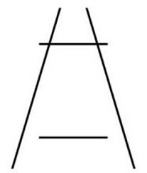
Иллюзия Эббингауза . Иллюзия Понцо.

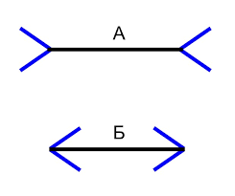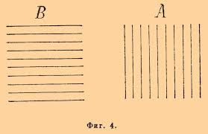
Иллюзия Мюллера-Лайера. Иллюзия Германа фон Гельмгольца.

Приложение 2.

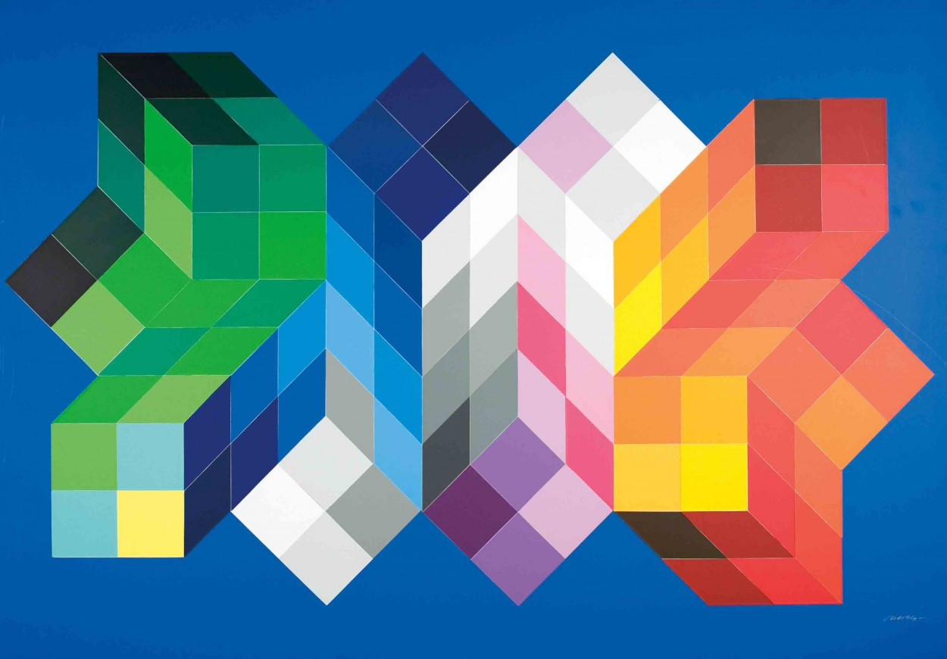
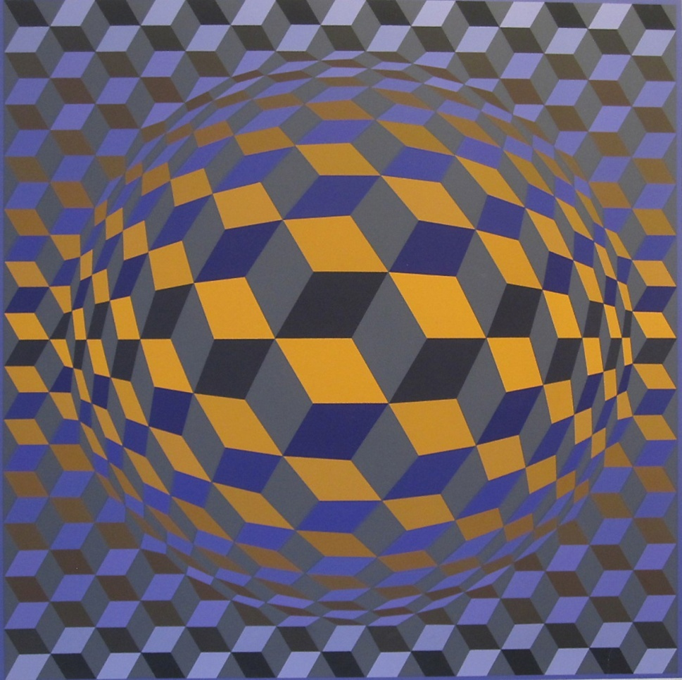

Приложение 3.
Куб Неккера.

Сетка Германа.

Приложение 4.
Иллюзия Адельсона.

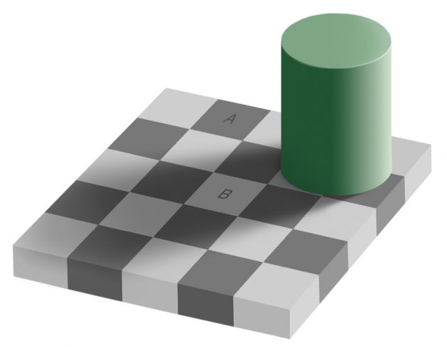

Иллюзия Акиоши Китаока.
